精细化学品全球市场总体规模
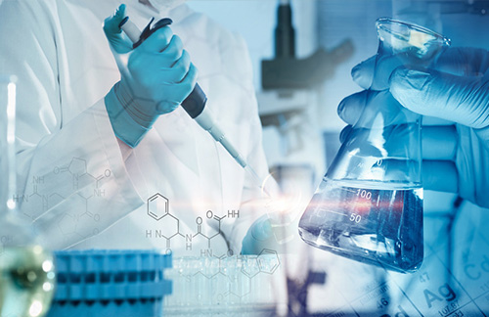
据QYResearch调研团队最新报告“全球精细化学品市场报告2023-2029”显示，预计2029年全球精细化学品市场规模将达到3171.2亿美元，未来几年年复合增长率CAGR为6.8%。
精细化学品，全球市场总体规模

如上图表/数据，摘自QYResearch最新报告“全球精细化学品市场研究报告2023-2029.

全球精细化学品市场前15强生产商排名及市场占有率（基于2021年调研数据；目前最新数据以本公司最新调研数据为准）

如上图表/数据，摘自QYResearch报告“全球精细化学品市场研究报告2023-2029，排名基于2022数据。目前最新数据，以本公司最新调研数据为准。
.
全球范围内精细化学品生产商主要包括BASF、Catalent、DSM、Lonza、Boehringer-Ingelheim、Patheon 、Fujifilm Diosynth、Zhejiang NHU Co., Ltd.、Saltigo、Sumitomo Seika Chemicals等。2021年，全球前十强厂商占有大约8.0%的市场份额。

2024年全球精细化学品行业总体规模、主要企业国内外市场占有率及排名
根据研究团队调研统计，2023年全球精细化学品市场销售额达到了12611亿元，预计2030年将达到20362亿元，年复合增长率（CAGR）为7.0%（2024-2030）。中国市场在过去几年变化较快，2023年市场规模为 亿元，约占全球的 %，预计2030年将达到 亿元，届时全球占比将达到 %。
2019年十大精细化学品生产商是BASF、Catalent、Lonza、DSM、NHU、Saltigo、Sumitomo Seika Chemicals、Zhejiang Medicine、Novasep和Flamma Group。其中BASF的营收占比最大，为1.36%。
欧洲和北美是精细化学品的主要市场。2019年，欧洲市场的收入约占全球总收入的30.71%。北美排名第二，约占23.47%。
本文侧重研究全球精细化学品总体规模及主要厂商占有率和排名，主要统计指标包括精细化学品业务收入、市场份额及排名等，企业数据主要侧重近三年行业内主要厂商的市场销售情况。地区层面，主要分析过去五年和未来五年行业内主要地区的规模及趋势。
QYResearch（恒州博智）是全球知名的大型咨询机构，长期专注于各行业细分市场的调研。行业层面，重点关注可能存在“卡脖子”的高科技细分领域。企业层面，重点关注在国际和国内市场在规模和技术等层面具有代表性的企业，挖掘出各个行业的国家级“专精特新”企业，以全球视角，深度洞察行业竞争态势、发展现状及未来趋势。
本文主要企业名单如下，也可根据客户要求增加目标企业：
BASF
Saltigo
Jayhawk Fine Chemicals
Boehringer-Ingelheim
Fujifilm Diosynth
DSM
Albemarle
Lonza
Catalent
Flamma Group
Sumitomo Seika Chemicals
Novasep
Patheon
浙江医药
新和成
按照不同产品类型，包括如下几个类别：
医药
维生素
杀虫剂
其他类型
按照不同应用，包括如下几个方面：
制药
食品与饮料
农业
工业添加剂
其他应用
重点关注如下几个地区
北美
欧洲
中国
日本
东南亚
印度
本文正文共9章，各章节主要内容如下：
第1章：报告统计范围、所属行业、全球及中国总体规模
第2章：国内外主要企业市场占有率及排名
第3章：全球精细化学品主要地区市场规模及份额等
第4章：按产品类型细分，全球精细化学品市场规模及份额等
第5章：按应用细分，全球精细化学品市场规模及份额等
第6章：全球主要企业基本情况介绍，包括公司简介、精细化学品产品、收入及最新动态等
第7章：行业发展趋势、驱动因素、行业政策等
第8章：产业链、上下游分析、生产模式、销售模式及销售渠道分析等
第9章：报告结论

